V 1.0

Protocolo Lotería Mexicana (PLM)

Alejandro Ramírez Muñoz

José Antonio Marrón Aguirre

Programación para Internet

I5909

Félix Arreola Rodríguez

2016V

# **Diagrama de estados de PLM**

Estados por los que un servidor basado en el protocolo PLM debe implementar.

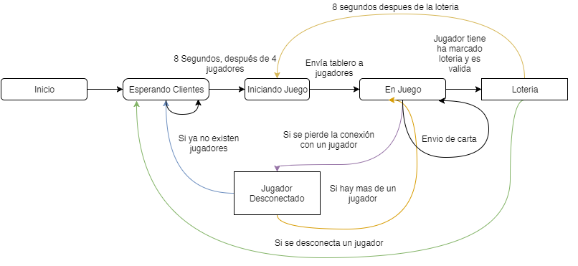

# **Modelo PLM**

Secuencia representativa del flujo estándar de los mensajes intercambiados entre el servidor y los jugadores.



# **Descripción general de conexión con el servidor**

La conexión se realiza utilizando el protocolo TCP en el puerto 17999 e IPv4, el servidor en todo momento debe conocer si la conexión con los jugadores sigue activa para determinar qué acción realizar, la implementación de un protocolo orientado a conexión facilita la implementación del servidor en cuanto a este aspecto.

Durante la conexión se envían comandos de manera bidireccional (cliente 🡪 servidor, servidor 🡪 cliente), siendo el segundo el as frecuente.

# **Tipos de datos**

Todos los datos intercambiados entre el servidor y los clientes son únicamente en formato binario

# **Descripción de comandos por estado**

### **Esperando Clientes**

* CONECTAR
  + Se realiza la conexión TCP con el servidor, la conexión es aceptada sólo si el número de jugadores conectados actualmente no ha llegado al máximo.
* NOMBRE_REG
  + Se envía el nombre que ha elegido el jugador, dicho nombre no debe ser vacío y tener como máximo 10 caracteres, si la longitud del nombre es menor a 10, completar con caracteres nulos ‘\0’, es permitido el uso de cualquiera de los caracteres ASCII (espacios, caracteres especiales).
  + Dirección: Cliente 🡪Servidor
  + 11 bytes de tamaño.

|  |  |  |  |  |  |  |  |  |  |  |
| --- | --- | --- | --- | --- | --- | --- | --- | --- | --- | --- |
| 0 | A | L | E | J | A | N | D | R | O | R |

* NOMBRE_OK
  + El servidor ha validado que el nombre elegido está disponible y ha sido asignado al jugador para toda la conexión.
  + Dirección: Servidor 🡪 Cliente
  + 1 byte de tamaño.

|  |
| --- |
| 1 |

* NOMBRE_OCUPADO
  + Indica que el nombre ya ha sido asignado a otro jugador y se debe elegir otro.
  + 1 byte de tamaño.
  + Dirección: Servidor 🡪 Cliente

|  |
| --- |
| 2 |

### **Iniciando Juego**

* NUEVA_PARTIDA
  + Por cada jugador de manera consecutiva se envía:
    - Nombre (10 bytes) de cada jugador
    - Cantidad de partidas ganadas (2 bytes) de cada jugador
    - Números de cartas asignadas para la presente partida (16 bytes, uno por cada carta).
  + Dirección: Servidor 🡪 Cliente
  + 17 bytes más 12 bytes por cada jugador.

|  |  |  |  |  |  |  |  |  |  |  |  |  |
| --- | --- | --- | --- | --- | --- | --- | --- | --- | --- | --- | --- | --- |
| 3 | A | L | E | J | A | N | D | R | O | R | 0 | 1 |
|  | R | O | B | E | R | T | O | 1 | 2 | 3 | 0 | 0 |
|  | J | U | A | N | ‘\0’ | ‘\0’ | ‘\0’ | ‘\0’ | ‘\0’ | ‘\0’ | 0 | 3 |
|  | M | I | G | U | E | L | M | 1 | 6 | S | 0 | 2 |
|  | 1 | 7 | 19 | 11 | 30 | 50 | 42 | 45 | 24 | 17 | 14 | 26 |
|  | 37 | 53 | 1 | 33 |  |  |  |  |  |  |  |  |

### **En Juego**

* LANZAMIENTO
  + Se envía el número de la carta seleccionada aleatoriamente, dicho número debe estar en el rango [1-54]
  + Dirección: Servidor 🡪 Cliente
  + 2 bytes de tamaño.

|  |  |
| --- | --- |
| 4 | 10 |

* LOTERIA
  + Se le informa al servidor que se ha hecho lotería para que avise a todos los demás jugadores quien ha ganado la partida.
  + Dirección: Cliente 🡪Servidor
  + 1 byte de tamaño.

|  |
| --- |
| 5 |

### **Lotería**

* GANADOR
  + Si después de una validación de cartas lanzadas el servidor ha determinado que efectivamente el jugador ha hecho lotería, el mensaje enviado contiene el nombre del ganador.
  + Dirección: Servidor 🡪 Cliente
  + 11 bytes de tamaño.

|  |  |  |  |  |  |  |  |  |  |  |
| --- | --- | --- | --- | --- | --- | --- | --- | --- | --- | --- |
| 6 | R | O | B | E | R | T | O | 1 | 2 | 3 |